Министерство образования и науки Российской Федерации
Федеральное государственное автономное образовательное учреждение
высшего образования
«НАЦИОНАЛЬНЫЙ ИССЛЕДОВАТЕЛЬСКИЙ
ТОМСКИЙ ПОЛИТЕХНИЧЕСКИЙ УНИВЕРСИТЕТ»

Институт Кибернетики
Направление Информационные системы и технологии
Кафедра Автоматизации и компьютерных систем

ОТЧЕТ
по лабораторной работе № 8

ACCESSING THE DATABASE
по дисциплине Корпоративные инекргенгшн7ошг7ш8 лщгнаолнгошформационные системы

Выполнил студент гр. 8И4А ____________ Красноусова М. И.

___ _______ 2017 г.

Отчет принят:

К.т.н., доцент каф. АиКС ____________ Цапко И.В.

___ _______ 2017 г.

Томск 2017 г.
- Запрос выводит на экран счет клиента “Л004” и соответствующее имя питомца через двоеточие из таблицы VetCustPetTable.
static void mik11_VetCust1(Args _args)
{
mik11_VetCustPetTable VetCustPetTable;
select VetCustPetTable
where VetCustPetTable.CustAccount == "Л004";
print "This is the account of Customer and pet's name " + VetCustPetTable.CustAccount + ": " + VetCustPetTable.Name;
pause;
}

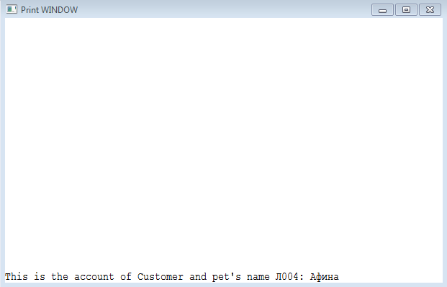
Рисунок 1 – Выбор счета клиента и имени питомца

- Запрос выводит количество счетов клиентов из таблицы VetCustPetTable.
static void mik11_VetCust2(Args _args)
{
mik11_VetCustPetTable custTable;

select firstOnly custTable;

select count(CustAccount) from custTable;
print "Number of cust accounts: " + custTable.CustAccount;
pause;

}

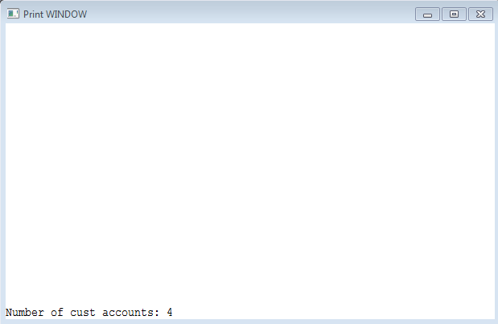
Рисунок 2 – Количество счетов клиентов

- Запрос выводит имя питомца, соответствующее номеру счета клиента “Л004”.
static void mik11_VetCust3(Args _args)
{
mik11_VetCustPetTable custTable;
select Name from custTable
where custTable.CustAccount == "Л004";
print "Pet's name: " + custTable.Name;
pause;
}
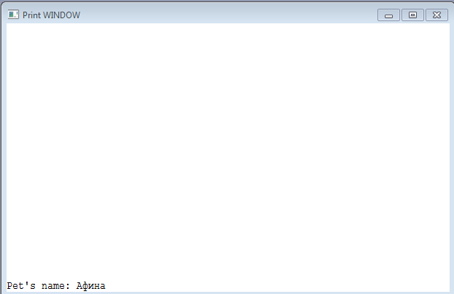
Рисунок 3 – Выбор имени питомца для определенного клиента

- Запрос выводит в цикле по-очереди счета клиентов, имена питомцев и их пол.
static void mik11_VetCust4(Args _args)
{
mik11_VetCustPetTable custTable;
while select CustAccount, Name, Gender from custTable
{
print custTable.CustAccount, " ", custTable.Name, " ", custTable.Gender;
pause;
}
}

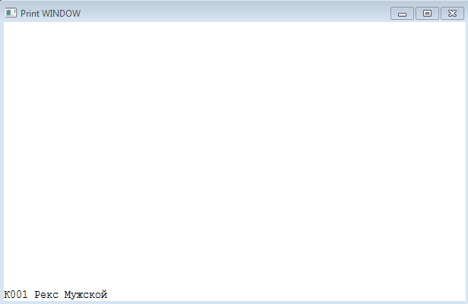
Рисунок 4 – Вывод первого значения (номер счета клиента, имя питомца, пол питомца) в цикле
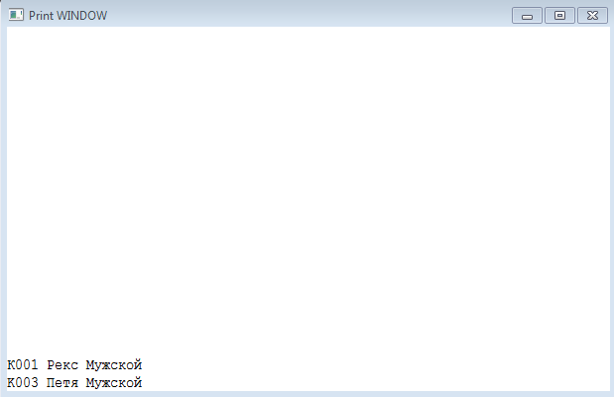
Рисунок 5 – Вывод второго значения (номер счета клиента, имя питомца, пол питомца) в цикле

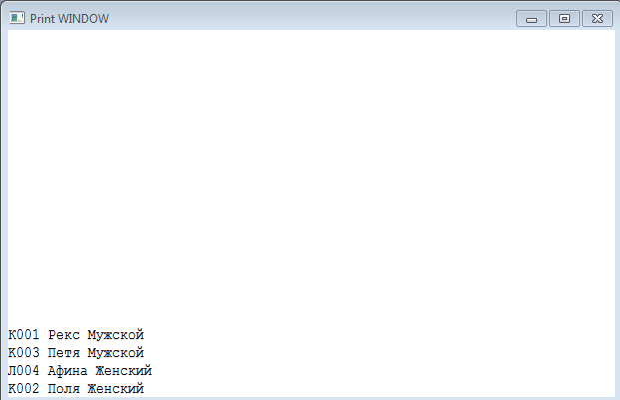
Рисунок 6 – Вывод последнего значения (номер счета клиента, имя питомца, пол питомца) в цикле

- Запрос выводит ID питомцев и их имена в промежутке от одного до трех (не включая).
static void mik11_VetCust5(Args _args)
{
mik11_VetCustPetTable custTable;
while select custTable
where custTable.SpeciesID > "1"
&& custTable.SpeciesID < "3"
{
print custTable.SpeciesID , " ", custTable.Name;
}
pause;
}

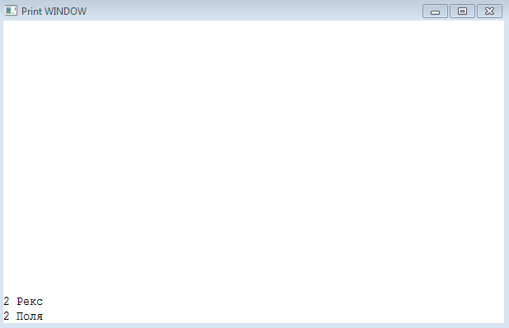
Рисунок 7 – Вывод питомцев с определенным ID питомца
- Запрос выводит имя питомцев и их ID, используя индекс.
static void mik11_VetCust6(Args _args)
{
mik11_VetSpeciesTable speciesTable;
while select speciesTable index SpeciesIdx
{
print speciesTable.Name, " ", speciesTable.SpeciesID;
}
pause;
}

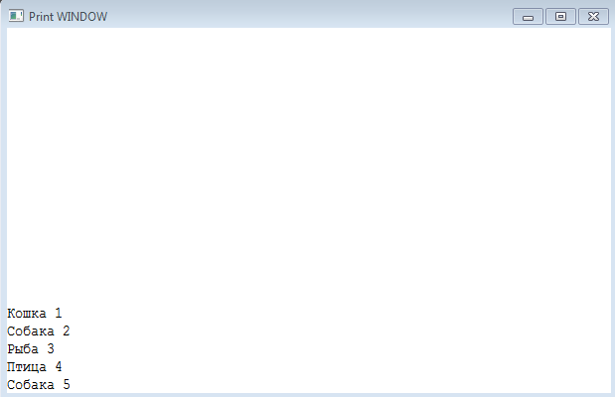
Рисунок 8 – Вывод видов и их ID

- Запрос выводит счета клиентов и их питомцев, сортируя по счету клиента в порядке убывания.
static void mik11_VetCust7(Args _args)
{
mik11_VetCustPetTable custTable;
while select custTable order by CustAccount desc
{
print custTable.CustAccount, " ", custTable.Name;
}
pause;
}

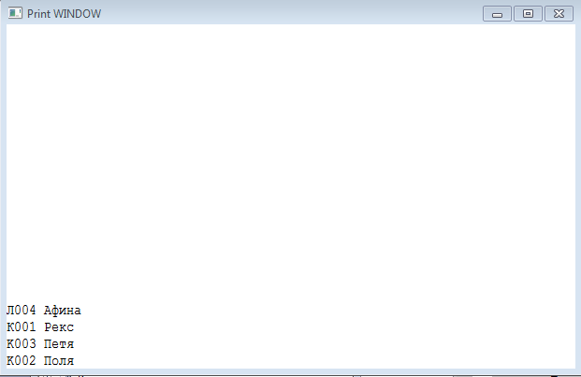
Рисунок 9 – Вывод клиентов и их питомцев

- Запрос выводит количество человек с весом и их вес, группируя по весу.
static void mik11_VetCust8(Args _args)
{
mik11_Student student;

while select count(Name), Name from student group by Weight
{
print student.Name + " " + int642Str(student.Weight);
}
pause;
}

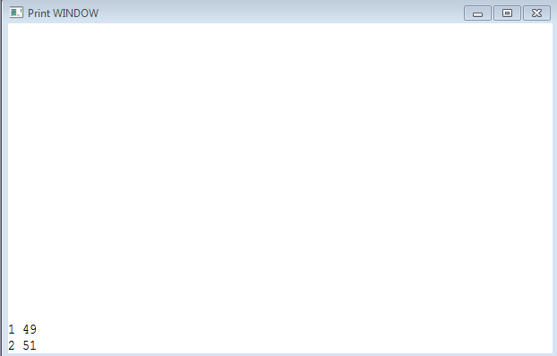
Рисунок 10 – Вывод количества человек и их веса

- Запрос выводит ID вида, указанного в условии, из двух связанных таблиц
static void mik11_VetCust9(Args _args)
{
mik11_VetBreedTable breedTable;
mik11_VetSpeciesTable speciesTable;
while select SpeciesID from breedTable
join speciesTable
where (breedTable.SpeciesID == speciesTable.SpeciesID)
&& breedTable.SpeciesID == "5"
{
print breedTable.SpeciesID;
}
pause;
}

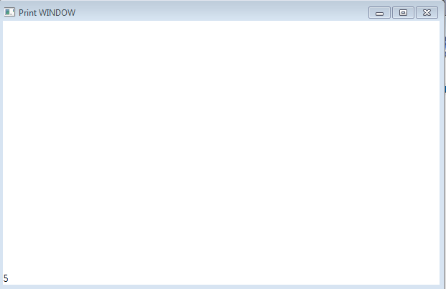
Рисунок 11 – Вывод ID вида из двух связанных таблиц с ключом SpeciesID

- Запрос выводит породы животных и счета клиентов из связанных таблиц с помощью infolog.
static void mik11_VetCust10(Args _args)
{
mik11_VetCustPetTable vetTable;
mik11_VetBreedTable breedTable;
while select vetTable order CustAccount
join breedTable
where vetTable.SpeciesID == breedTable.SpeciesID
{
info(breedTable.Name + ', ' + vetTable.CustAccount);
}
pause;
}

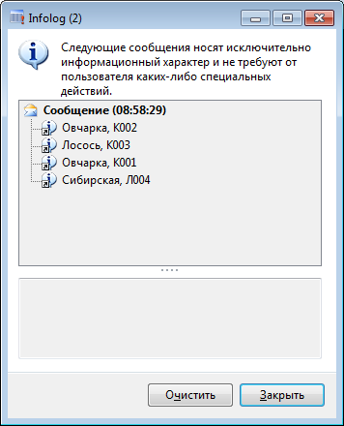
Рисунок 12 – Вывод породы животных и счета клиента с помощью info

- Запрос добавляет нового животного в таблицу VetCustPetTable.
static void mik11_VetCust11(Args _args)
{
mik11_VetCustPetTable vetTable;
vetTable.CustAccount = "Л001";
vetTable.Name = "Шрек";
vetTable.SpeciesID = "5";
vetTable.insert();
}

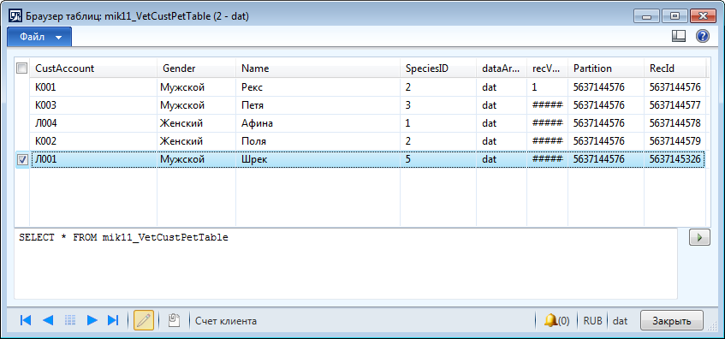
Рисунок 13 – Вставка нового элемента в таблицу mik11_VetCustPetTable

- Запрос обновляет строку в таблице новыми значениями.
static void mik11_VetCust12(Args _args)
{
mik11_VetCustPetTable vetTable;
ttsbegin;
while select forupdate vetTable
where vetTable.CustAccount =="Л001"
{
vetTable.Name ="Новый Шрек";
vetTable.update();
}
ttscommit;
}

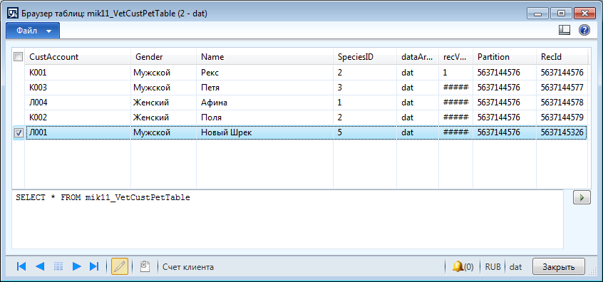
Рисунок 14 – Обновление элемента в таблице mik11_VetCustPetTable

- Запрос удаляет строку из таблицы с помощью delete.
static void mik11_VetCust13(Args _args)
{
mik11_VetCustPetTable vetTable;
ttsbegin;
Select forUpdate vetTable
where vetTable.CustAccount =="Л001";
vetTable.delete();
ttscommit;
}

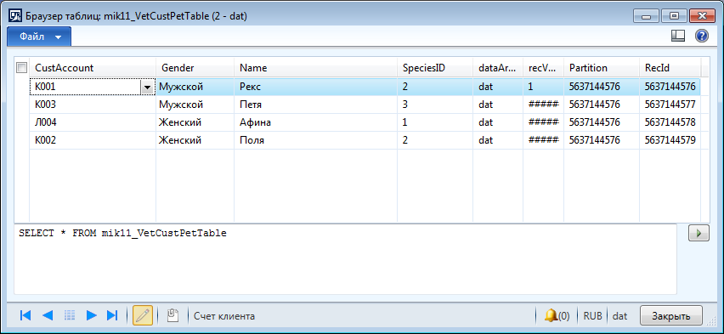
Рисунок 15 – Удаление элемента из таблицы mik11_VetCustPetTable

- Запрос удаляет строку из таблицы с помощью delete from.
static void mik11_VetCust14(Args _args)
{
mik11_VetCustPetTable vetTable;
delete_from vetTable
where vetTable.Name == "Шрек";

}

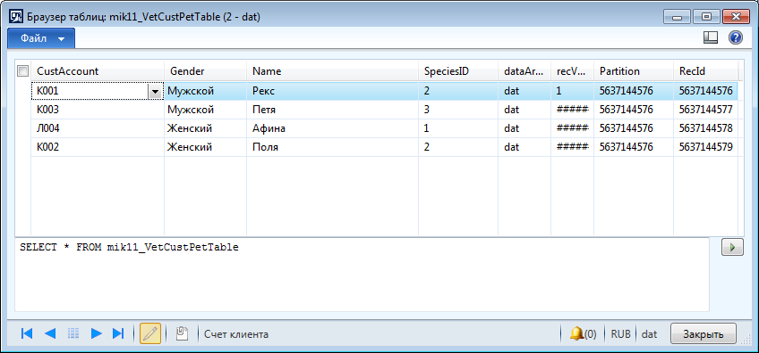
Рисунок 16 – Удаление элемента из таблицы mik11_VetCustPetTable

- Запрос изменяет ID вида (который соответствует имени “Калифорнийский” в таблице VetBreedTable) на соответствующий ID в условии в таблице VetCustPetTable.
static void mik11_VetCust15(Args _args)
{
mik11_VetCustPetTable vetTable;
mik11_VetBreedTable breedTable;

ttsbegin;
while select forupdate vetTable
exists join breedTable
where vetTable.SpeciesID == breedTable.SpeciesID
&& breedTable.Name == 'Калифорнийский'
{
vetTable.SpeciesID ="5";
vetTable.update();
}
ttscommit;
}

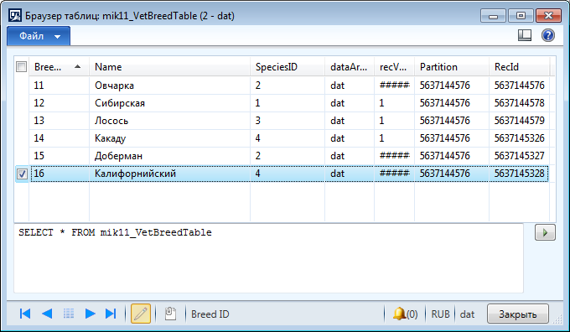
Рисунок 17 – Выбор породы “Калифорнийский” в таблице mik11_VetBreedTable

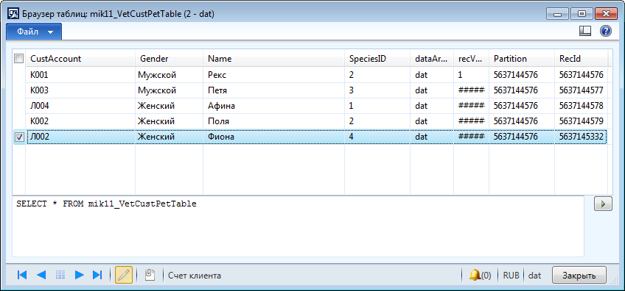
Рисунок 18 – Выбор имени “Фиона” в таблице mik11_VetCustPetTable

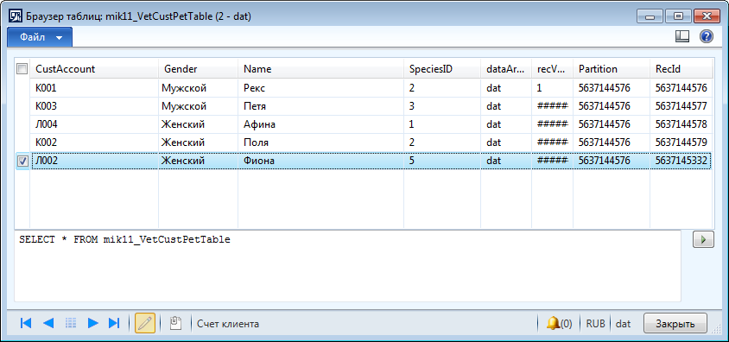
Рисунок 19 – Изменение ID вида, соответствующего имени “Фиона” в таблице mik11_VetCustPetTable

- Запрос выводит имя питомца, соответствующего ID = 5 из таблицы VetCustPetTable с помощью infolog, используя классы Query в X++.
static void mik11_VetCust16(Args _args)
{
Query query;
QueryRun queryRun;
QueryBuildDataSource qbds;
QueryBuildRange qbr;
mik11_VetCustPetTable vetTable;
query = new Query();
qbds = query.addDataSource(TableNum(mik11_VetCustPetTable));
qbr = qbds.addRange(FieldNum(mik11_VetCustPetTable, SpeciesID));
qbr.value('1');
qbds.addSortField(FieldNum(mik11_VetCustPetTable, SpeciesID));
queryRun = new QueryRun(query);
if (queryRun.prompt())
{
while (queryRun.next())
{
vetTable = queryRun.get(tableNum(mik11_VetCustPetTable));
info(vetTable.Name);
}
}
pause;
}

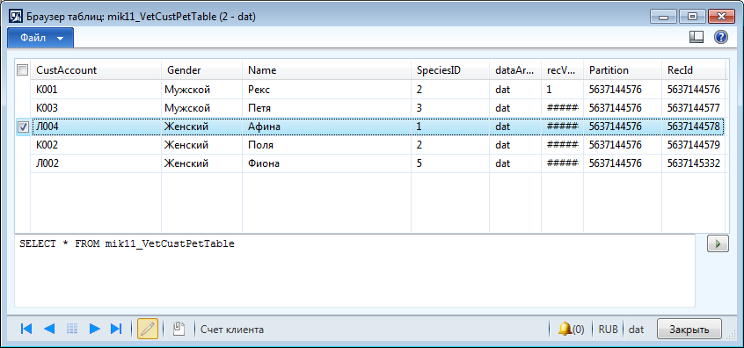
Рисунок 20 – Выбор животного с ID вида, равным единице

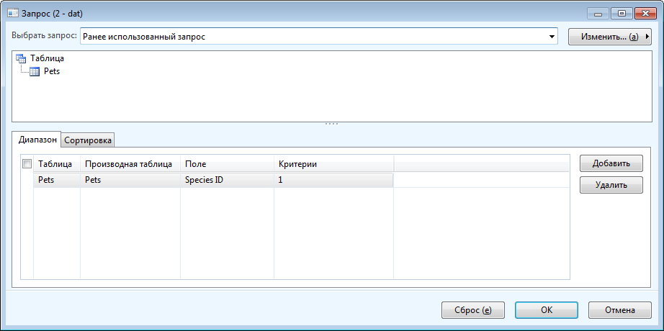
Рисунок 21 – Вывод результата запроса

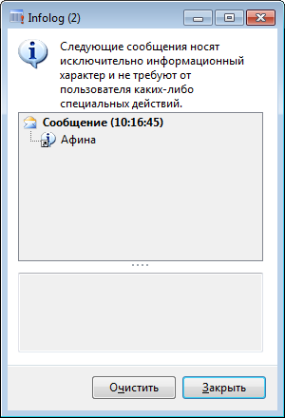
Рисунок 22 – Вывод имени животного для соответствующего ID вида

